题 目： 环保商城综合项目实训报告

课程名称： 软件工程专业综合项目实训
学年学期： 2025-2026学年 第二学期
二级学院： 网络空间安全学院
年级专业： 2023级软件工程
班 级： 软件工程开发5班
学 号： 2305080902011
学生姓名： 李泽洋
任课教师： 刘萌萌

目 录
一、项目概述 3
（一）需求分析 3
二、项目架构设计 4
（一）系统总架构图 4
（二）认证服务模块 5
（三）网关服务模块 5
（四）用户服务模块 6
（五）商品服务模块 6
（六）订单服务模块 7
（七）日志服务模块 7
三、项目数据库设计 8
（一）系统总E-R图 8
（二）数据库表结构 8
四、项目搭建过程 15
（一）系统环境搭建 15
（二）系统目录结构 16
（三）公共模块搭建 18
（四）用户服务模块实现 19
（五）商品服务模块实现 22
（六）订单服务模块实现 24
（七）认证服务模块实现 25
（八）网关服务模块实现 25
（九）前后端联调 27
五、项目运行效果 28

环保商城

李泽洋

一、项目概述

（一）需求分析
环保商城是一个基于微服务架构的环保产品线上交易系统，采用前后端分离的开发模式进行设计与实现。该商城包括面向普通用户的前台系统和面向管理员的后台系统两个子系统，旨在为环保产品商家提供一个便捷、高效的线上交易平台，促进环保产品的推广与销售。
本系统采用Spring Cloud微服务架构，将系统拆分为多个独立的服务模块，每个服务模块负责特定的业务功能。通过Nacos实现服务的注册与发现，通过Spring Cloud Gateway实现统一的API网关，通过Feign实现服务间的远程调用。前端采用Vue3框架，通过Axios发送HTTP请求与后端进行数据交互。
前台系统主要功能包括：
1. 登录与注册：用户可以通过注册账号并登录系统，支持用户名密码登录方式
2. 首页展示：分页展示后台系统录入的商品信息，支持按商品名称进行关键词搜索
3. 商品分类：按商品类型分组展示商品，支持按分类筛选和关键词搜索功能
4. 购物车：用户在商品详情页选择商品属性后可加入购物车，系统自动进行价格计算
5. 我的订单：用户可以查看和管理自己的订单，维护订单信息，操作订单状态
6. 我的地址：用户可以对自己的收货地址进行增删改查维护，设置默认地址
7. 个人中心：用户可以修改个人基本信息，修改登录密码，查看个人积分等
后台系统主要功能包括：
1. 登录与注册：后台管理员通过用户名密码登录系统
2. 用户管理：对系统用户进行增删改查维护，支持分页查询和条件筛选
3. 商品类型：商品类型管理，可以维护商品分类信息
4. 商品管理：商品管理，可以维护商品信息，包括上下架操作
5. 订单管理：订单管理，可以维护订单信息，操作订单状态
6. 个人中心：修改管理员基本信息，修改登录密码

二、项目架构设计

（一）系统总架构图
本系统采用前后端分离的架构模式，前端分为两个子系统：面向普通用户的shop-web前台子系统和面向管理员的后台管理shop-admin子系统。前端两个子系统只负责前端页面的展示与交互，页面中展示的所有数据通过远程调用后端shop-cloud系统获取。
后端shop-cloud采用Spring Cloud微服务架构，使用Nacos作为服务注册与配置中心，通过Gateway网关统一对外提供接口。系统整体架构如下：
用户访问 → 前端系统（shop-web / shop-admin）→ 网关Gateway → 认证授权 → 各业务微服务 → 数据持久层（MySQL）
各微服务统一注册到Nacos注册中心，通过Feign进行服务间远程调用。Redis用于缓存用户登录信息和热点数据，MySQL用于数据持久化存储。认证服务负责用户登录认证，生成JWT令牌；网关服务负责请求路由转发和权限拦截。
核心技术栈：
• 后端框架：Spring Boot 2.7.3 + Spring Cloud 2021.0.3
• 微服务组件：Spring Cloud Alibaba 2021.0.1.0 + Nacos 2.0.4
• 持久层框架：MyBatis Plus 3.5.1
• 数据库：MySQL 8.0
• 缓存：Redis
• 安全认证：JWT 0.9.1 + Spring Security
• 前端框架：Vue3 + Vite
• 接口调用：OpenFeign
• 工具类库：Hutool 5.8.1 + FastJSON2 2.0.16
• 代码简化：Lombok 1.18.42

（二）认证服务模块
认证服务（shop-auth）是系统的安全入口，负责用户登录、注册和退出功能。该服务端口为9000，通过Feign远程调用用户服务进行用户信息验证。认证服务不直接操作数据库，所有用户数据都通过用户服务获取。
主要功能：
• 用户登录：验证用户名和密码，验证通过后生成JWT令牌并存入Redis缓存
• 用户注册：校验用户名唯一性，对密码进行加密处理后保存用户信息
• 用户退出：清除Redis中的用户登录缓存，使Token失效

（三）网关服务模块
网关服务（shop-gateway）是系统的统一入口，端口为8081。所有外部请求都经过网关进行路由转发和权限校验。网关服务基于Spring Cloud Gateway实现，支持动态路由、限流、熔断等功能。
主要功能：
• 路由转发：根据请求路径将请求转发到对应的微服务，支持路径匹配和服务发现
• 权限拦截：验证请求Token的有效性，白名单路径直接放行，其他路径需要登录认证
• 跨域处理：配置CORS跨域策略，支持前后端分离架构下的跨域请求
• 异常处理：统一处理网关层异常，返回友好的错误信息和状态码
• 请求过滤：对请求进行过滤和改写，添加请求头等信息

（四）用户服务模块
用户服务（shop-modules-user）负责用户信息和地址信息的管理，端口为9201。该服务提供用户的增删改查、注册、密码修改、个人信息修改、积分管理等功能，同时提供Feign接口供其他服务调用。
主要功能：
• 用户管理：用户的增删改查、分页查询、条件筛选
• 用户注册：新用户注册，密码使用BCrypt加密存储
• 密码修改：用户修改登录密码，需要验证原密码
• 个人信息修改：用户修改昵称、性别、头像等个人信息
• 积分管理：用户积分的增加和扣减，支持积分查询
• 地址管理：用户收货地址的增删改查，支持设置默认地址

（五）商品服务模块
商品服务（shop-modules-goods）负责商品、购物车和商品分类的管理，端口为9202。该服务提供商品的增删改查、上下架、分类管理、购物车管理等功能。
主要功能：
• 商品管理：商品的增删改查、分页查询、上下架操作
• 商品分类：商品类型的增删改查，支持按分类分组展示商品
• 购物车管理：添加购物车、修改商品数量、删除商品、清空购物车
• 商品属性：支持多属性商品，属性价格独立计算，JSON格式存储
• 商品搜索：按名称、分类、环保类型等条件搜索商品

（六）订单服务模块
订单服务（shop-modules-order）负责订单的管理和销量统计，端口为9203。该服务提供订单的创建、查询、修改、删除等功能，支持按用户查询订单、按商品统计销量。
主要功能：
• 订单管理：订单的增删改查、分页查询、条件筛选
• 创建订单：从购物车选择商品创建订单，自动生成订单号
• 订单状态：订单状态的修改（待付款、待发货、已发货、已完成、已取消等）
• 我的订单：用户查询自己的订单列表，支持按状态筛选
• 销量统计：按商品统计销量数据，支持销量排行

（七）日志服务模块
日志服务（shop-modules-logs）负责系统操作日志的记录和查询，端口为9205。该服务通过AOP切面自动记录操作日志，支持按方法名、操作人等条件查询日志。
主要功能：
• 日志记录：通过AOP切面自动记录操作日志，包括方法名、参数、IP、执行时间等
• 日志查询：按方法名、操作人、时间范围等条件分页查询日志
• 日志管理：日志的增删改查，支持批量删除
• 异步写入：通过CompletableFuture异步写入日志，不影响主业务流程

三、项目数据库设计

（一）系统总E-R图
本系统数据库设计包含7张核心表，分别为用户表（sys_user）、商品表（sys_goods）、订单表（sys_order）、购物车表（sys_cart）、地址表（sys_addr）、类型表（sys_type）和日志表（sys_logs）。各表之间的关系如下：
• 用户表与订单表：一对多关系，一个用户可以有多个订单
• 用户表与购物车表：一对多关系，一个用户可以有多个购物车记录
• 用户表与地址表：一对多关系，一个用户可以有多个收货地址
• 商品表与订单表：一对多关系，一个商品可以出现在多个订单中
• 商品表与购物车表：一对多关系，一个商品可以被多个用户加入购物车
• 类型表与商品表：一对多关系，一个分类下可以有多个商品
• 用户表与日志表：一对多关系，一个用户可以产生多条操作日志

（二）数据库表结构
以下是各数据表的详细字段说明：
1. 用户表（sys_user）
字段名 | 类型 | 说明 | 备注
user_id | int | 用户ID | 主键，自增
username | varchar(255) | 用户名 | 唯一，不能为空
password | varchar(255) | 密码 | BCrypt加密存储
nickname | varchar(255) | 昵称 | 用户昵称
sex | varchar(255) | 性别 | 男/女/未知
avatar | varchar(255) | 头像 | 头像图片URL
status | varchar(255) | 状态 | 0正常，1停用
role | varchar(255) | 角色 | 0管理员，1普通用户
integral | int | 积分 | 用户积分余额
create_by | varchar(64) | 创建人 | 记录创建人
create_time | datetime | 创建时间 | 记录创建时间
update_by | varchar(64) | 更新人 | 记录最后更新人
update_time | datetime | 更新时间 | 记录最后更新时间

2. 商品表（sys_goods）
字段名 | 类型 | 说明 | 备注
id | int | 商品ID | 主键，自增
name | varchar(255) | 商品名称 | 商品名称
price | varchar(255) | 商品价格 | 商品基础价格
img | varchar(255) | 商品图片 | 商品主图URL
imgs | varchar(255) | 商品轮播图 | 轮播图URL，多个用逗号分隔
details | varchar(255) | 商品详情 | 商品详细描述
attr | varchar(255) | 商品属性 | JSON格式，存储多属性
type | varchar(255) | 商品分类 | 商品类型ID
environment | varchar(255) | 环保类型 | 环保分类标签
grounding | varchar(255) | 上下架状态 | 0下架，1上架
create_by | varchar(64) | 创建人 | 记录创建人
create_time | datetime | 创建时间 | 记录创建时间
update_by | varchar(64) | 更新人 | 记录最后更新人
update_time | datetime | 更新时间 | 记录最后更新时间
remarks | varchar(255) | 备注 | 备注信息

3. 订单表（sys_order）
字段名 | 类型 | 说明 | 备注
id | int | 订单ID | 主键，自增
order_no | varchar(255) | 订单号 | 唯一，系统自动生成
user_id | int | 用户ID | 下单用户ID
goods_id | int | 商品ID | 商品ID
goods_name | varchar(255) | 商品名称 | 商品名称快照
price | decimal(10,2) | 商品价格 | 商品单价
num | int | 数量 | 购买数量
total_price | decimal(10,2) | 总价 | 订单总金额
status | varchar(255) | 订单状态 | 待付款/待发货/已发货/已完成/已取消
addr_id | int | 地址ID | 收货地址ID
create_by | varchar(64) | 创建人 | 记录创建人
create_time | datetime | 创建时间 | 下单时间
update_by | varchar(64) | 更新人 | 记录最后更新人
update_time | datetime | 更新时间 | 记录最后更新时间

4. 购物车表（sys_cart）
字段名 | 类型 | 说明 | 备注
id | int | 购物车ID | 主键，自增
user_id | int | 用户ID | 用户ID
goods_id | int | 商品ID | 商品ID
name | varchar(255) | 商品名称 | 商品名称
price | varchar(255) | 商品价格 | 商品单价
sum | varchar(255) | 总价 | 商品总价
num | int | 数量 | 商品数量
details | varchar(255) | 商品属性 | 用户选择的商品属性
img | varchar(255) | 商品图片 | 商品图片URL
environment | varchar(255) | 环保类型 | 环保分类标签
create_by | varchar(64) | 创建人 | 记录创建人
create_time | datetime | 创建时间 | 记录创建时间
update_by | varchar(64) | 更新人 | 记录最后更新人
update_time | datetime | 更新时间 | 记录最后更新时间
remarks | varchar(255) | 备注 | 备注信息

5. 地址表（sys_addr）
字段名 | 类型 | 说明 | 备注
id | int | 地址ID | 主键，自增
user_id | int | 用户ID | 用户ID
province | varchar(255) | 省份 | 省份名称
city | varchar(255) | 城市 | 城市名称
region | varchar(255) | 区县 | 区县名称
address | varchar(255) | 详细地址 | 详细地址信息
phone | varchar(255) | 手机号 | 联系电话
nickname | varchar(255) | 收货人 | 收货人姓名
status | varchar(255) | 状态 | 是否默认地址
remark | varchar(255) | 备注 | 备注信息
create_by | varchar(64) | 创建人 | 记录创建人
create_time | datetime | 创建时间 | 记录创建时间
update_by | varchar(64) | 更新人 | 记录最后更新人
update_time | datetime | 更新时间 | 记录最后更新时间

6. 类型表（sys_type）
字段名 | 类型 | 说明 | 备注
id | int | 类型ID | 主键，自增
name | varchar(255) | 类型名称 | 商品分类名称
status | varchar(255) | 状态 | 启用/禁用
create_by | varchar(64) | 创建人 | 记录创建人
create_time | datetime | 创建时间 | 记录创建时间
update_by | varchar(64) | 更新人 | 记录最后更新人
update_time | datetime | 更新时间 | 记录最后更新时间

7. 日志表（sys_logs）
字段名 | 类型 | 说明 | 备注
id | int | 日志ID | 主键，自增
describe | varchar(255) | 操作描述 | 操作说明
method | varchar(255) | 方法名 | 调用的方法名
params | text | 请求参数 | 请求参数JSON
ip | varchar(255) | IP地址 | 操作者IP
time | varchar(255) | 执行时间 | 方法执行耗时（毫秒）
user_id | int | 用户ID | 操作人ID
update_time | datetime | 操作时间 | 操作发生时间

四、项目搭建过程

（一）系统环境搭建
在开始项目开发之前，需要先搭建系统运行环境。本项目需要以下环境支持：
1. JDK 1.8+：Java开发环境，Spring Boot项目需要JDK支持
2. Maven 3.6+：项目构建和依赖管理工具
3. MySQL 8.0：关系型数据库，用于数据持久化存储
4. Redis 5.0+：缓存数据库，用于缓存用户登录信息和热点数据
5. Nacos 2.0.4：服务注册与配置中心，用于微服务的注册发现和配置管理
6. Node.js 14+：前端开发环境，用于运行Vue项目
7. IntelliJ IDEA：后端开发IDE
8. VS Code：前端开发IDE
环境搭建步骤：
1. 安装JDK并配置JAVA_HOME环境变量
2. 安装Maven并配置MAVEN_HOME环境变量，配置阿里云镜像
3. 安装MySQL数据库，创建shop-cloud数据库
4. 安装Redis缓存服务，配置密码和端口
5. 安装Nacos服务注册中心，配置MySQL数据源
6. 安装Node.js，配置npm镜像为淘宝镜像
7. 导入SQL脚本，初始化数据库表结构和基础数据

（二）系统目录结构
后端shop-cloud采用父子工程搭建环保商城平台，项目层级结构如下：
shop-cloud/
├── shop-gateway // 网关模块 [端口：8081]
│ ├── src/main/java
│ │ └── com.shop.gateway
│ │ ├── config // 配置类
│ │ └── filter // 网关过滤器
│ └── src/main/resources
│ └── bootstrap.yml // 配置文件
├── shop-auth // 认证中心 [端口：9000]
│ ├── src/main/java
│ │ └── com.shop.auth
│ │ ├── controller // 控制层
│ │ └── service // 业务层
│ └── src/main/resources
│ └── bootstrap.yml // 配置文件
├── shop-api // 接口模块
│ ├── shop-api-user // 用户Feign接口
│ ├── shop-api-goods // 商品Feign接口
│ ├── shop-api-logs // 日志Feign接口
│ └── shop-api-order // 订单Feign接口
├── shop-common // 通用模块
│ ├── shop-common-core // 核心模块
│ │ ├── entity // 实体类
│ │ ├── utils // 工具类
│ │ └── result // 统一返回结果
│ ├── shop-common-redis // 缓存服务
│ │ ├── config // Redis配置
│ │ └── service // Redis服务
│ └── shop-common-security // 安全模块
│ ├── annotation // 自定义注解
│ ├── aspect // AOP切面
│ └── service // 认证服务
├── shop-modules // 业务模块
│ ├── shop-modules-file // 文件服务 [端口：9300]
│ ├── shop-modules-goods // 商品服务 [端口：9202]
│ │ ├── controller // 控制层
│ │ ├── service // 业务层
│ │ └── mapper // 数据访问层
│ ├── shop-modules-logs // 日志服务 [端口：9205]
│ ├── shop-modules-order // 订单服务 [端口：9203]
│ └── shop-modules-user // 用户服务 [端口：9201]
└── pom.xml // 公共依赖配置

（三）公共模块搭建
公共模块用于存放项目中各服务通用的实体类、工具类和接口等，包含三个子模块：shop-common-core、shop-common-redis和shop-common-security。
1. shop-common-core 核心模块
核心模块包含项目通用的实体类、工具类和统一返回结果等。
• 实体类：与数据库表对应的实体类，包括SysUser、SysGoods、SysOrder、SysCart、SysAddr、SysType、SysLogs等
• 统一返回结果：R类封装统一返回格式，包含状态码、消息、数据三部分
• 状态码常量：Constants类定义系统常量，如成功状态码、失败状态码等
• 分页工具类：PageUtils封装分页查询功能，支持分页参数封装
• JWT工具类：JwtUtils用于Token的生成和解析，支持设置过期时间
• 安全工具类：SecurityUtils提供密码加密、用户信息获取等方法
统一返回结果R类核心代码：
public class R<T> implements Serializable {
private int code; // 状态码
private String msg; // 返回消息
private T data; // 返回数据
// 成功返回
public static <T> R<T> ok() { ... }
public static <T> R<T> ok(T data) { ... }
// 失败返回
public static <T> R<T> fail() { ... }
public static <T> R<T> fail(String msg) { ... }
}
2. shop-common-redis 缓存模块
缓存模块封装了Redis的常用操作，提供统一的缓存服务。
• Redis序列化配置：FastJson2RedisSerializer实现JSON序列化，解决默认序列化的乱码问题
• Redis服务：RedisService封装Redis的增删改查操作，提供通用的缓存方法
• 缓存工具：提供缓存的设置、获取、删除、过期时间设置等方法
3. shop-common-security 安全模块
安全模块提供认证授权相关的功能，包括Token服务、日志切面、自定义注解等。
• Token服务：TokenService用于创建和验证登录令牌，管理用户登录状态
• 登录用户：LoginUser封装登录用户信息，包含用户ID、用户名、角色等
• 日志切面：LogAspect通过AOP自动记录操作日志，异步写入数据库
• 自定义注解：@Log注解标记需要记录日志的方法，可设置操作描述
• 认证工具：AuthUtils提供登录用户信息获取和登出功能

（四）用户服务模块实现
用户服务模块负责用户信息和地址信息的管理，采用标准的三层架构：Controller层、Service层、Mapper层。服务端口为9201。
1. Controller层实现
UserController提供用户相关的RESTful API接口，接收前端请求并调用Service层处理业务逻辑。
• GET /user/info/{identifier}：根据用户名获取用户信息，供认证服务调用
• GET /user/getInfo：获取当前登录用户的详细信息
• POST /user：新增用户，管理员创建用户
• POST /user/register：用户注册，新用户注册账号
• GET /user/list：分页查询用户列表，支持条件筛选
• PUT /user：修改用户信息，管理员修改用户
• DELETE /user/{id}：删除用户，根据ID删除用户
• GET /user/getById/{id}：根据ID获取用户详细信息
• PUT /user/pwd：修改密码，用户修改登录密码
• PUT /user/edit：修改用户个人信息，用户修改自己的信息
• POST /user/updateIntegral：修改用户积分，增加或扣减积分
UserController核心代码示例：
@RestController
@RequestMapping("/user")
public class UserController {
@Autowired
private SysUserService sysUserService;
// 分页查询用户列表
@GetMapping("/list")
public R list(SysUser user) {
startPage();
List<SysUser> list = sysUserService.getList(user);
return result(list);
}
// 新增用户
@PostMapping
@Log(describe = "新增用户")
public R add(@RequestBody SysUser user) {
return toAjax(sysUserService.add(user));
}
// 修改密码
@PutMapping("/pwd")
public R editPwd(@RequestBody SysUser user) {
return toAjax(sysUserService.editPwd(user));
}
}
2. Service层实现
SysUserService继承IService<SysUser>，使用MyBatis Plus提供的通用方法。业务逻辑在Service层实现。
密码修改方法实现：
@Override
public int editPwd(SysUser sysUser) {
// 对新密码进行加密
String encodePassword = SecurityUtils.encryptPassword(sysUser.getPassword());
sysUser.setPassword(encodePassword);
// 构建更新条件
LambdaUpdateWrapper<SysUser> update = Wrappers.lambdaUpdate();
update.set(SysUser::getPassword, encodePassword);
update.eq(SysUser::getUserId, SecurityUtils.getUserId());
// 执行更新
return sysUserMapper.update(null, update);
}
3. Mapper层实现
SysUserMapper继承BaseMapper<SysUser>，使用MyBatis Plus提供的通用CRUD方法。在XML文件中配置ResultMap和自定义SQL。
SysUserMapper接口：
public interface SysUserMapper extends BaseMapper<SysUser> {
// 自定义查询方法
List<SysUser> selectUserList(SysUser user);
}
（五）商品服务模块实现
商品服务模块负责商品、购物车和商品分类的管理，服务端口为9202。该模块包含三个Controller：GoodsController、CartController和TypeController。
1. 商品管理功能
GoodsController提供商品相关的API接口，支持商品的增删改查、上下架、分页查询等功能。其中商品属性采用JSON格式存储，支持多属性商品，每个属性可以设置独立的价格。
• GET /goods/list：分页查询商品列表，支持按名称、分类、状态筛选
• GET /goods/{id}：根据ID获取商品详细信息
• POST /goods：新增商品，管理员添加商品
• PUT /goods：修改商品信息，管理员编辑商品
• DELETE /goods/{id}：删除商品，根据ID删除商品
• PUT /goods/grounding：商品上下架，修改商品上架状态
2. 购物车功能
CartController提供购物车相关的API接口。添加购物车时，需要解析商品属性JSON，匹配用户选择的属性名称，根据属性价格和数量计算总价。购物车支持修改数量、删除商品、清空购物车等操作。
• GET /cart/list：查询购物车列表，获取当前用户的购物车商品
• POST /cart：添加购物车，将商品加入购物车
• PUT /cart：修改购物车商品数量
• DELETE /cart/{id}：删除购物车商品，根据ID删除
• DELETE /cart/batch：批量删除购物车商品
添加购物车核心逻辑：
@Override
public int add(SysCart cart) {
// 获取商品信息
SysGoods goods = goodsMapper.selectById(cart.getGoodsId());
// 解析商品属性JSON
JSONArray attrArray = JSON.parseArray(goods.getAttr());
// 匹配用户选择的属性
String price = goods.getPrice();
for (int i = 0; i < attrArray.size(); i++) {
JSONObject attr = attrArray.getJSONObject(i);
if (attr.getString("name").equals(cart.getDetails())) {
price = attr.getString("price");
break;
}
}
// 计算总价
BigDecimal total = new BigDecimal(price).multiply(new BigDecimal(cart.getNum()));
cart.setSum(total.toString());
cart.setPrice(price);
// 设置用户ID
cart.setUserId(SecurityUtils.getUserId().intValue());
// 保存购物车
return cartMapper.insert(cart);
}
3. 商品分类功能
TypeController提供商品分类的增删改查功能。getType接口可以按分类分组展示商品，支持关键词搜索。前台首页通过该接口获取分类商品列表。

（六）订单服务模块实现
订单服务模块负责订单的管理和销量统计，服务端口为9203。订单创建时需要远程调用商品服务扣减库存，调用用户服务增加积分。
1. 订单创建流程
1. 获取用户ID：通过SecurityUtils.getUserId()获取当前登录用户ID
2. 遍历购物车：根据传入的购物车ID列表，逐个查询购物车商品信息
3. 创建订单：构建订单实体，生成订单号（格式：DD-{时间戳}-{序号}）
4. 计算积分：根据订单金额计算积分（1元=1积分，取整数部分）
5. 保存订单：批量保存订单记录到数据库
6. 扣减库存：远程调用商品服务扣减商品库存
7. 增加积分：远程调用用户服务增加用户积分
8. 删除购物车：删除已下单的购物车记录
订单号生成规则：订单号以"DD"开头，后跟当前时间戳，再加上序号，确保订单号的唯一性。例如：DD-1672531200000-001
2. 订单状态管理
订单状态包括：待付款、待发货、已发货、已完成、已取消等。用户和管理员都可以修改订单状态，不同角色有不同的操作权限。
• 待付款：用户下单后未支付的状态
• 待发货：用户已付款，等待商家发货
• 已发货：商家已发货，等待用户收货
• 已完成：用户确认收货，订单完成
• 已取消：用户取消订单或超时未支付

（七）认证服务模块实现
认证服务模块负责用户的登录、注册和退出，通过Feign远程调用用户服务获取用户信息。服务端口为9000。
1. 登录流程
1. 接收用户名和密码：前端提交登录表单
2. 远程调用用户服务：通过Feign调用用户服务获取用户信息
3. 验证用户是否存在：如果用户不存在，返回登录失败
4. 验证用户状态：检查用户状态是否正常，停用的用户不能登录
5. 验证密码是否正确：使用BCrypt比对密码
6. 生成JWT令牌：创建包含用户ID、用户名、角色的Token
7. 将用户信息存入Redis：Key为tokens:{uuid}，设置过期时间
8. 返回Token给前端：前端将Token保存在localStorage中
2. JWT认证机制
• Token生成：用户登录成功后，创建包含用户信息的JWT令牌，设置过期时间
• Token存储：将登录用户信息存入Redis，Key为tokens:{uuid}，Value为LoginUser对象
• Token验证：网关拦截所有请求，从请求头获取Token，验证有效性
• Token刷新：Token即将过期时自动刷新，延长有效期，保持用户登录状态

（八）网关服务模块实现
网关服务是系统的统一入口，负责路由转发和权限拦截。服务端口为8081。基于Spring Cloud Gateway实现。
1. 路由配置
网关根据请求路径将请求转发到对应的微服务，通过Nacos服务发现自动获取服务地址。
• shop-auth：/auth/** → 认证服务，端口9000
• shop-goods：/goods/** → 商品服务，端口9202
• shop-user：/user/** → 用户服务，端口9201
• shop-order：/order/** → 订单服务，端口9203
• shop-logs：/logs/** → 日志服务，端口9205
• shop-file：/file/** → 文件服务，端口9300
2. 权限拦截流程
1. 白名单放行：登录、注册等公开接口直接放行，不需要验证Token
2. Token验证：从请求头获取Authorization令牌，判断是否为空
3. JWT解析：解析Token获取用户信息，验证Token是否有效
4. Redis校验：从Redis获取用户登录信息，验证登录状态
5. 请求转发：将用户信息注入请求头，转发到目标微服务
白名单配置：登录接口、注册接口、验证码接口等不需要登录就能访问的接口配置在白名单中。

（九）前后端联调
前端项目采用Vue3框架，通过Axios发送HTTP请求与后端进行数据交互。前端分为两个子系统：shop-web前台和shop-admin后台。
1. 前端项目结构
shop-web/ # 前台商城
├── src/
│ ├── api/ # API接口
│ ├── assets/ # 静态资源
│ ├── components/ # 公共组件
│ ├── router/ # 路由配置
│ ├── store/ # 状态管理
│ ├── utils/ # 工具函数
│ ├── views/ # 页面组件
│ └── App.vue # 根组件
├── vite.config.js # Vite配置
└── package.json # 依赖配置
2. 请求配置
通过vite.config.js配置代理，将前端请求转发到后端网关。request.js封装Axios，统一处理请求和响应。
请求拦截器：在请求发送前，从localStorage获取Token，添加到请求头Authorization中。
响应拦截器：统一处理响应结果，判断状态码，处理登录过期、权限不足等情况。

五、项目运行效果
本项目采用前后端分离架构，前端分为前台商城系统和后台管理系统两个子系统。所有服务启动后，可以通过浏览器访问系统。
1. 前台商城系统
前台商城系统访问地址：http://localhost:5174
• 首页：展示环保商城欢迎信息和商品列表，支持关键词搜索，分页展示商品
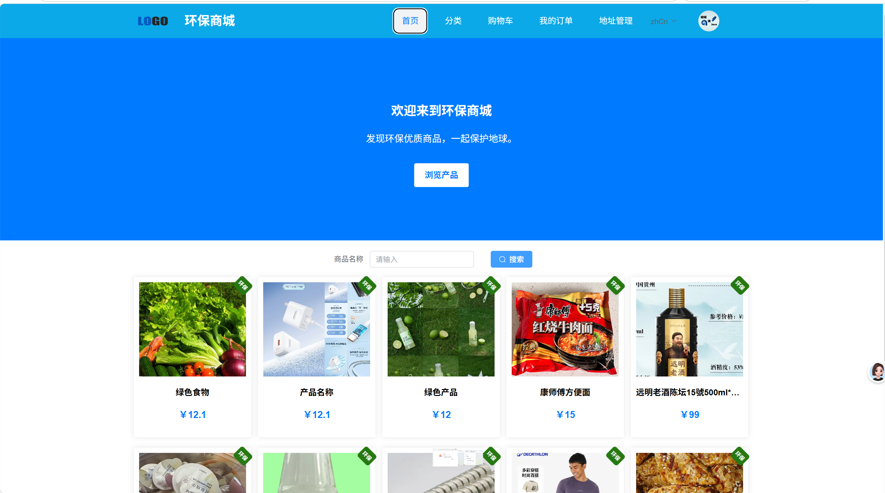
• 商品分类：按分类展示商品，支持按分类筛选和关键词搜索功能
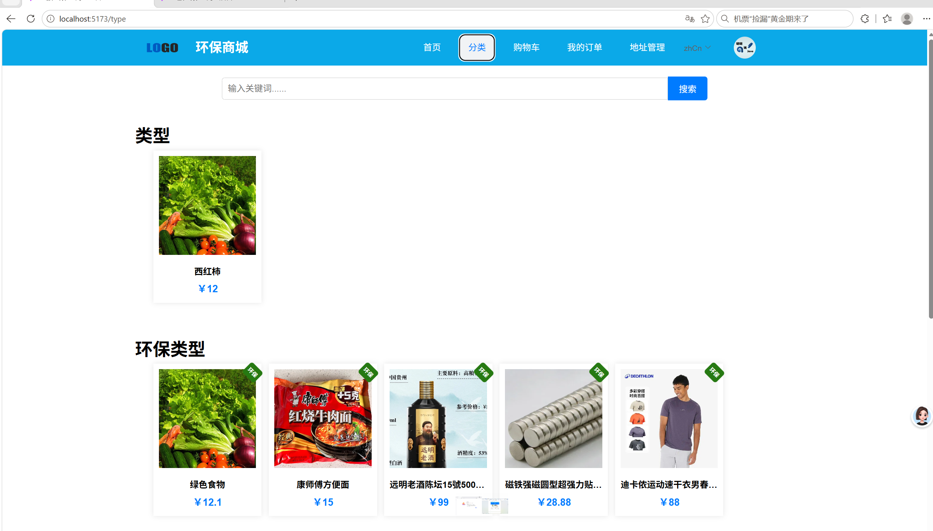
• 商品详情：展示商品详细信息、图片轮播、属性选择、加入购物车按钮
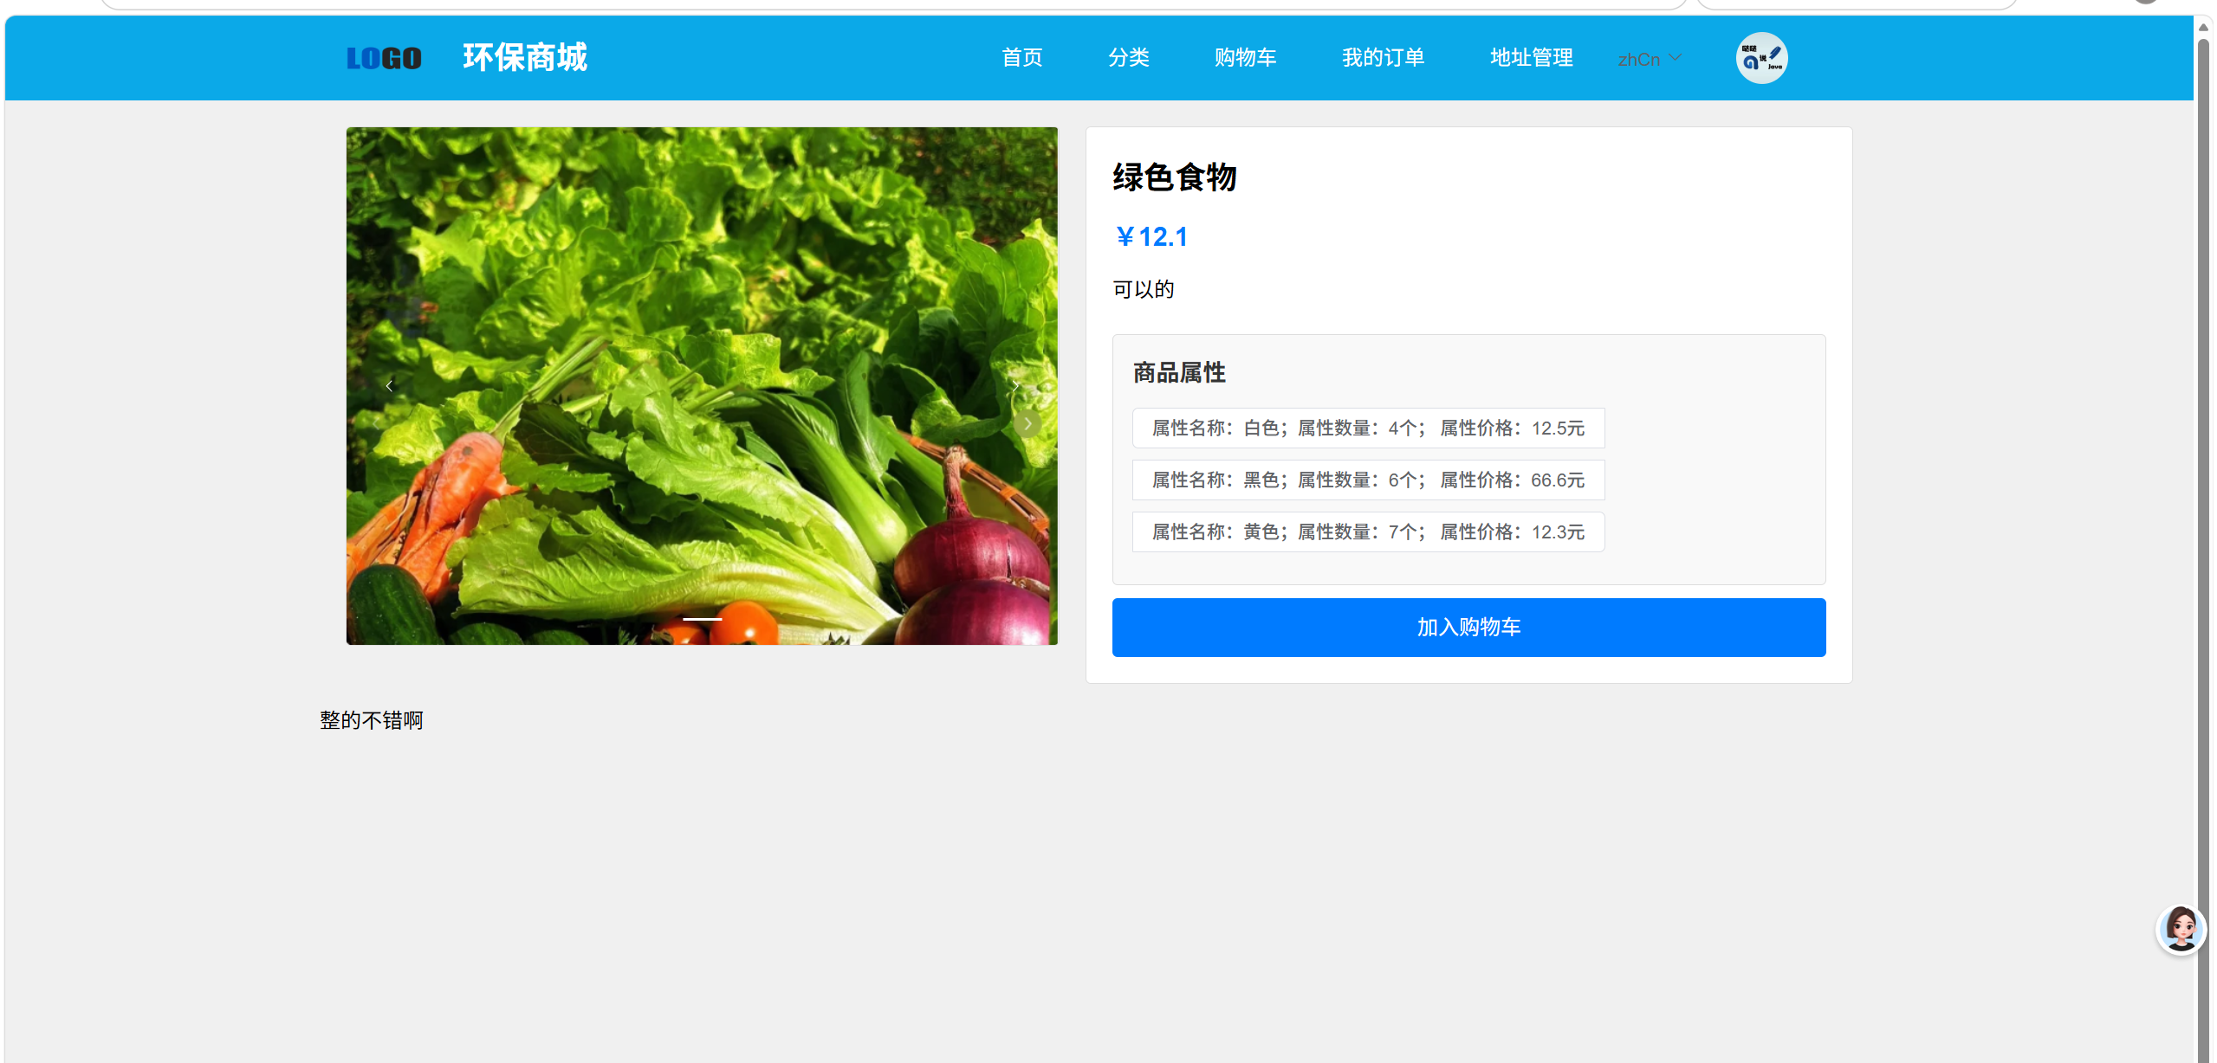
• 购物车：展示购物车商品列表，可修改数量、删除商品、选择商品下单
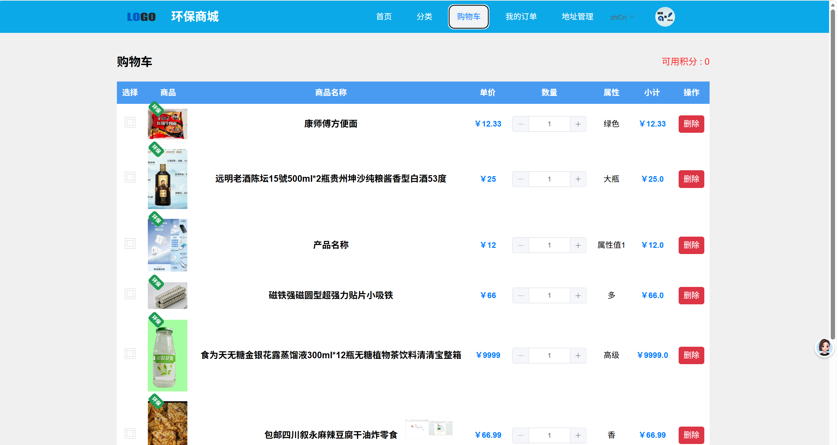
• 我的订单：展示用户订单列表，可查看订单详情、修改订单状态、取消订单
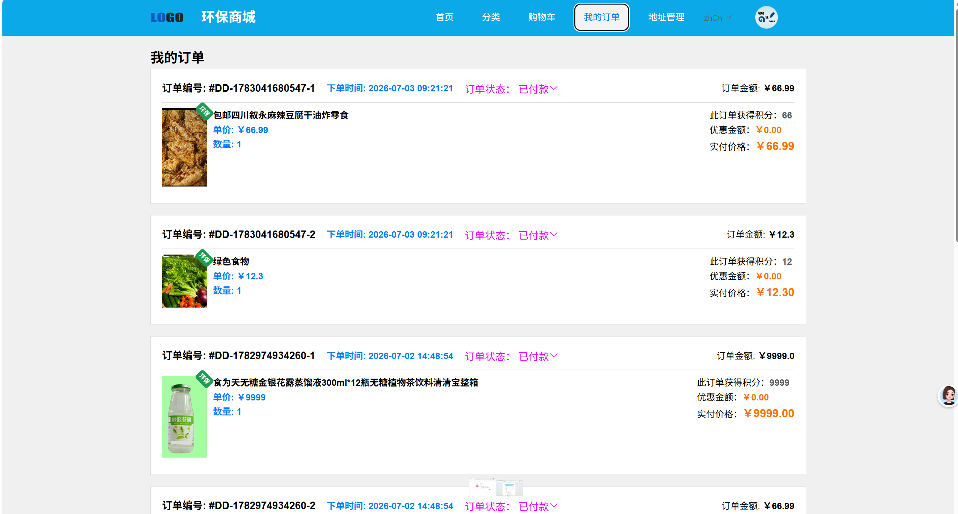
• 地址管理：管理收货地址，支持增删改查，可设置默认地址
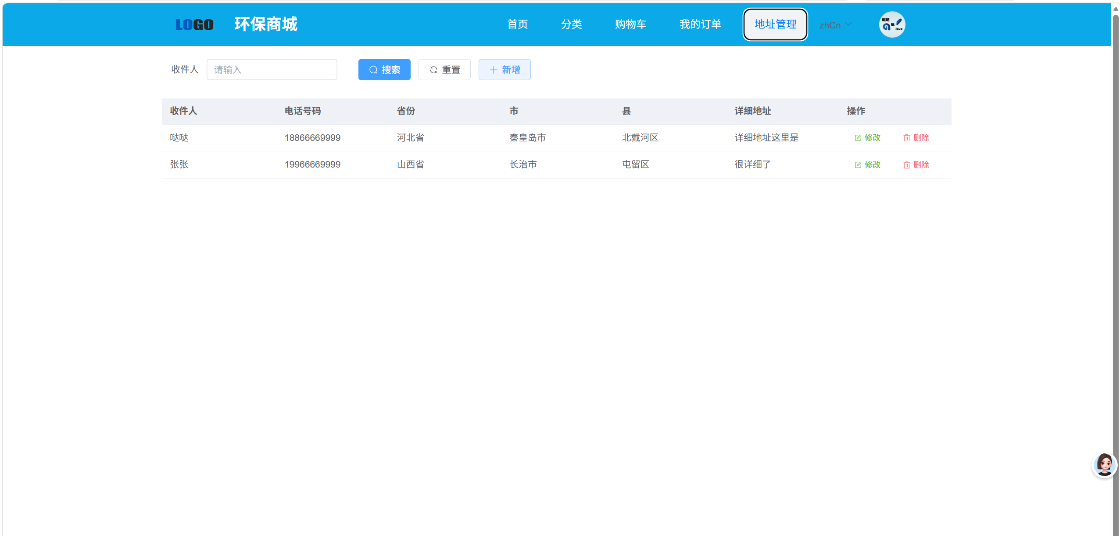
• 个人中心：修改个人信息、修改密码、查看积分
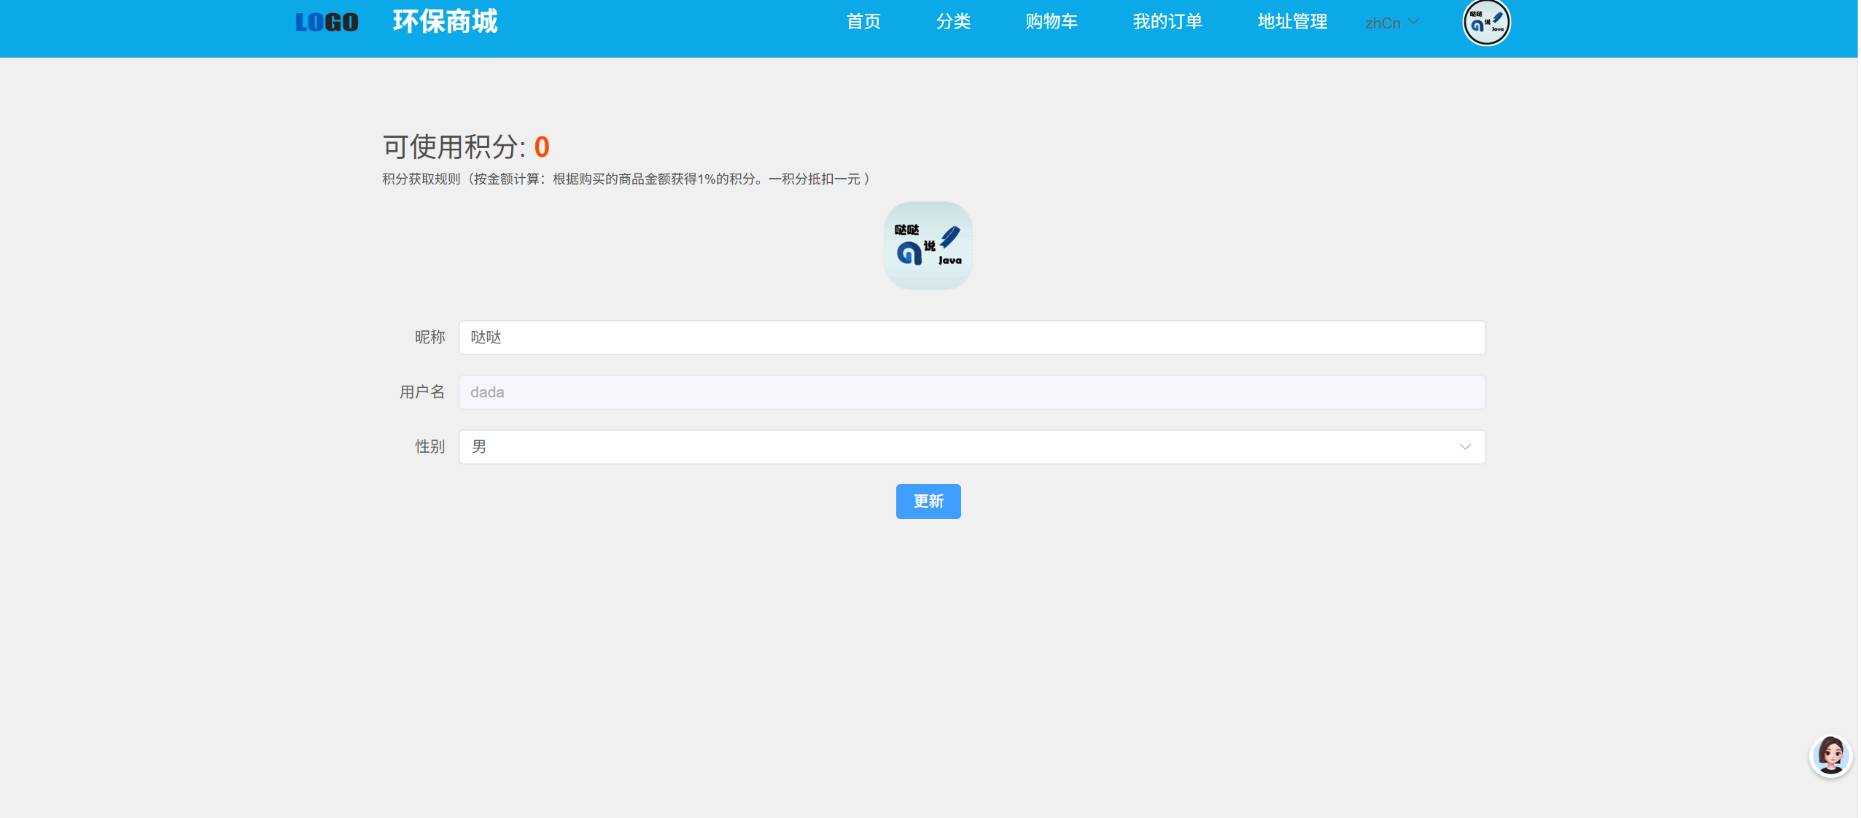
2. 后台管理系统
后台管理系统访问地址：http://localhost:5173
• 登录页：管理员登录入口，输入用户名密码登录系统
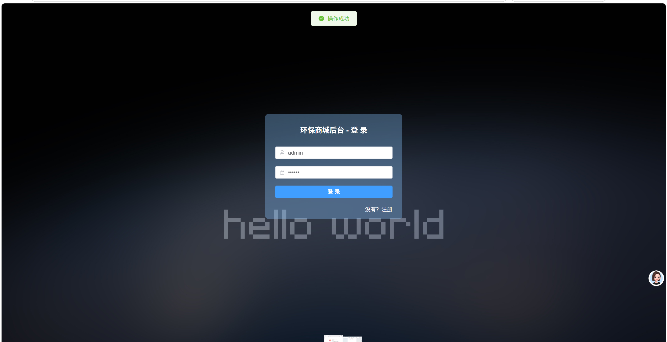
• 个人中心：修改管理员个人信息、修改登录密码
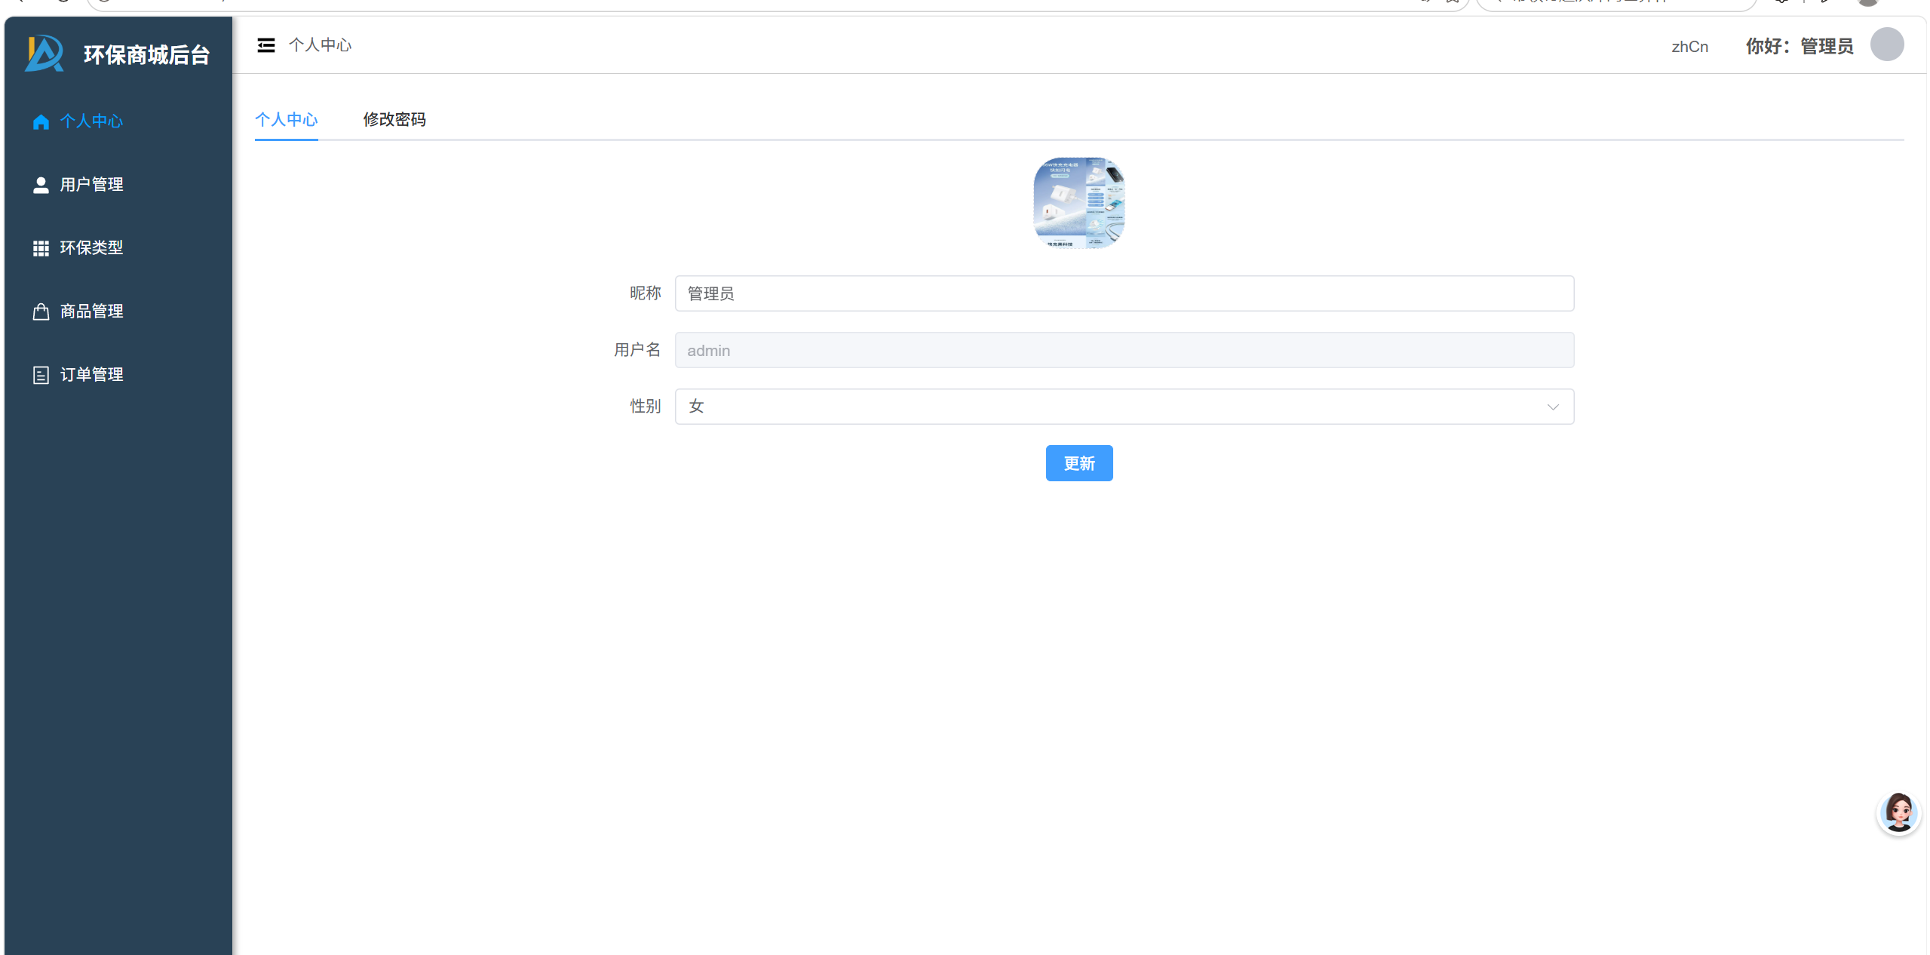
• 用户管理：用户列表、新增用户、编辑用户、删除用户、分页查询
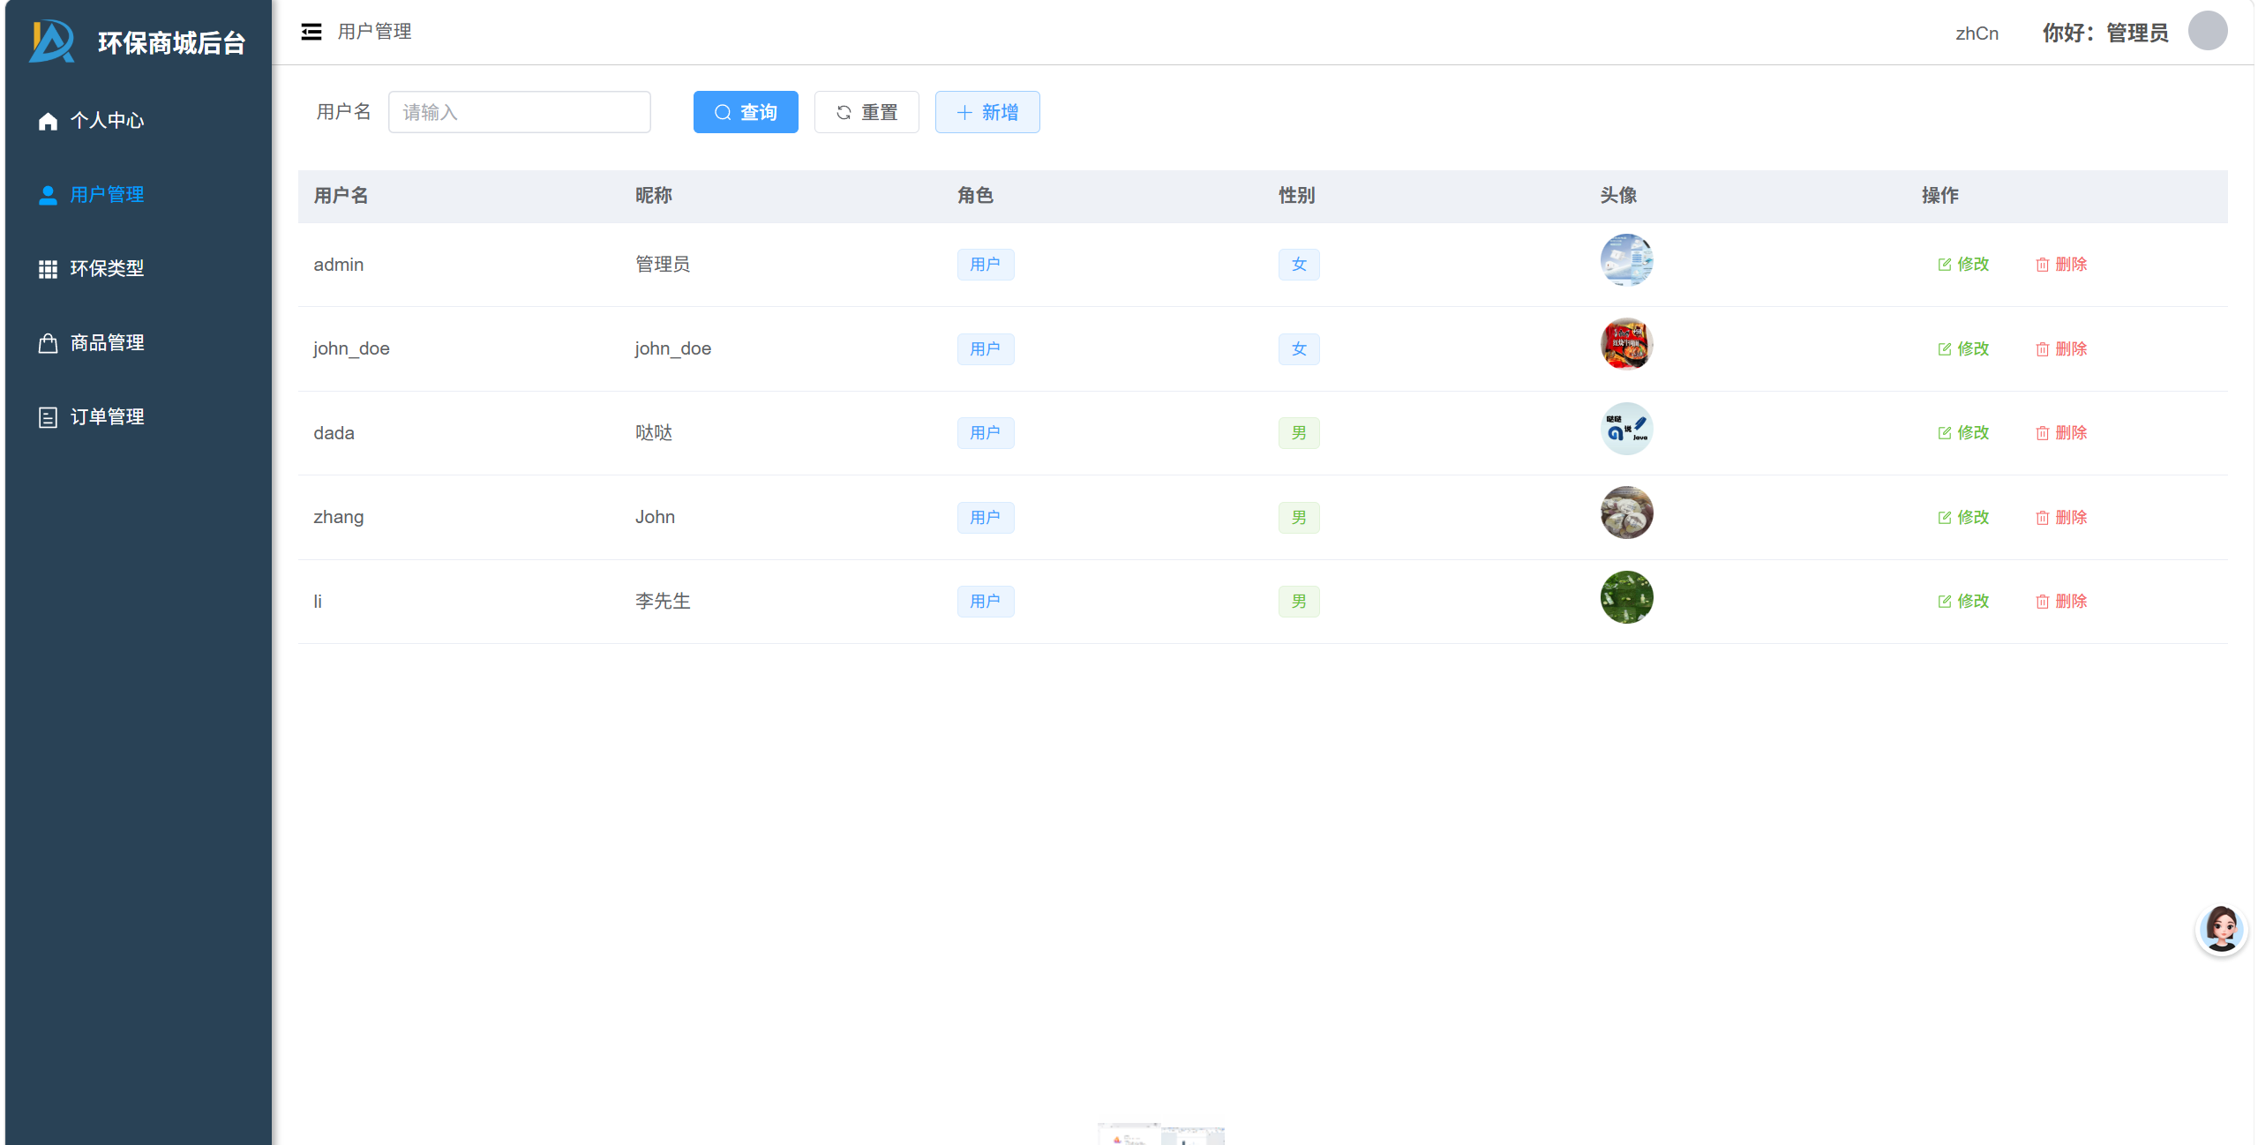
• 商品类型：商品分类列表、新增分类、编辑分类、删除分类
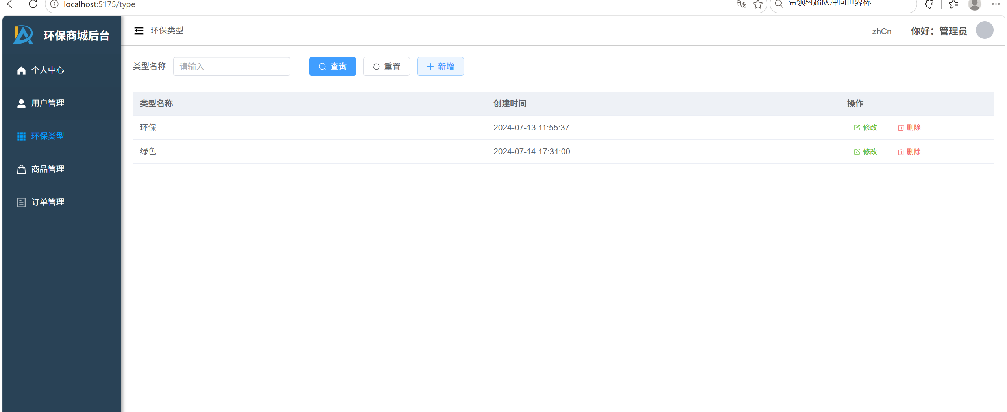
• 商品管理：商品列表、新增商品、编辑商品、上下架操作、删除商品
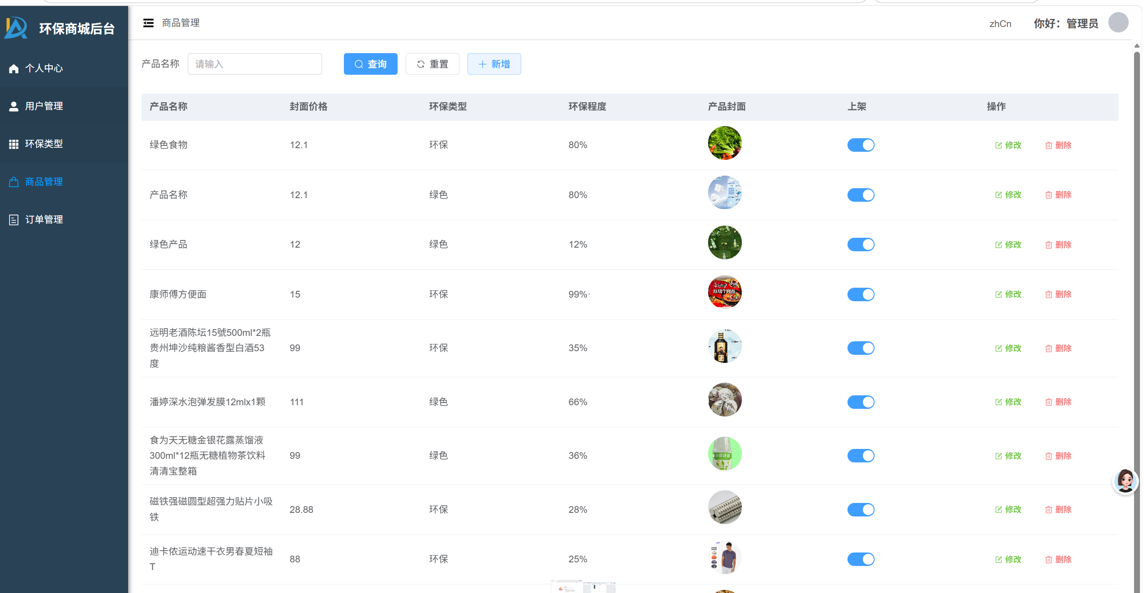
• 订单管理：订单列表、查看订单详情、修改订单状态
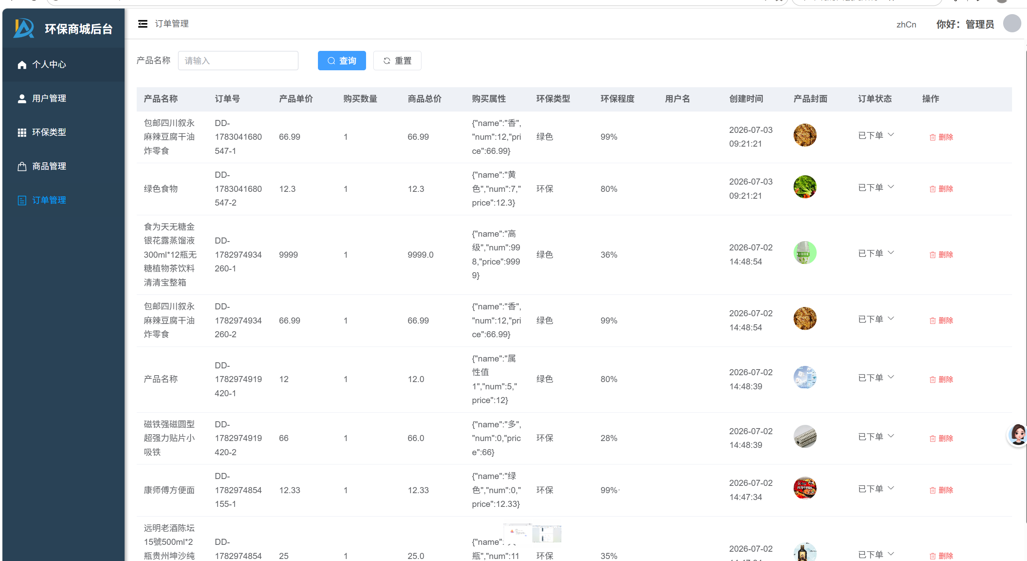
3. 后端服务启动
后端微服务启动顺序（注意：需要先启动基础服务，再启动业务服务）：
1. Nacos服务注册中心（端口：8848）
2. Redis缓存服务（端口：6379）
3. MySQL数据库（端口：3306）
4. 认证服务 shop-auth（端口：9000）
5. 用户服务 shop-modules-user（端口：9201）
6. 商品服务 shop-modules-goods（端口：9202）
7. 订单服务 shop-modules-order（端口：9203）
8. 日志服务 shop-modules-logs（端口：9205）
9. 文件服务 shop-modules-file（端口：9300）
10. 网关服务 shop-gateway（端口：8081）
所有服务启动后，通过网关统一访问，网关地址为：http://localhost:8081。前端项目通过代理将请求转发到网关，实现前后端联调。

